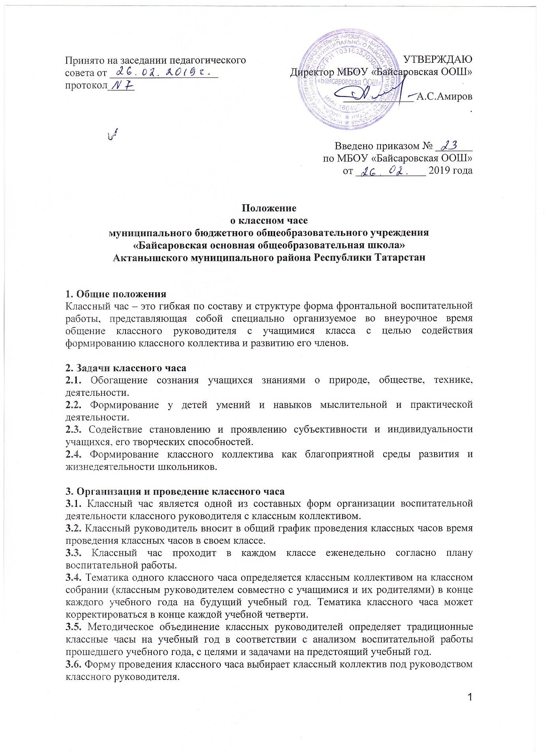
3.7. Классный руководитель при подготовке и проведении классного часа является его основным координатором и несет ответственность за реализацию воспитательного потенциала классного часа.
3.8. В конце учебного года каждый классный руководитель представляет в методическую копилку МБОУ «Байсаровская ООШ» АМР РТ в электронном виде одну сценарную разработку тематического классного часа.
3.9. Классный руководитель имеет право привлекать к проведению классного часа представителей промышленных предприятий, государственных учреждений, общественных организаций, педагога-психолога, социального педагога и других педагогических работников.
4. Заключительные положения.
4.1. Настоящее Положение утверждается директором МБОУ «Байсаровская ООШ» АМР РТ и вступает в силу с даты его утверждения.
4.2. Изменения и дополнения могут быть внесены в данный локальный акт с момента регистрации новой редакции Устава.
4.3. Положение утрачивает силу в случае принятия нового Положения о локальных актах.
4.4. Вопросы, не урегулированные настоящим Положением, подлежат урегулированию в соответствии с действующим законодательством РФ, Уставом МБОУ «Байсаровская ООШ» АМР РТ и иными локальными нормативными актами.
4.5. Настоящее Положение размещается на сайте МБОУ «Байсаровская ООШ» АМР РТ.

